Augsburger Verein Pa*radieschen e.V. will bezahlbaren Wohnraum schaffen

++ Unterstützung gesucht: Augsburger Wohnprojekt steht erneut kurz vor millionenschwerem Hauskauf ++

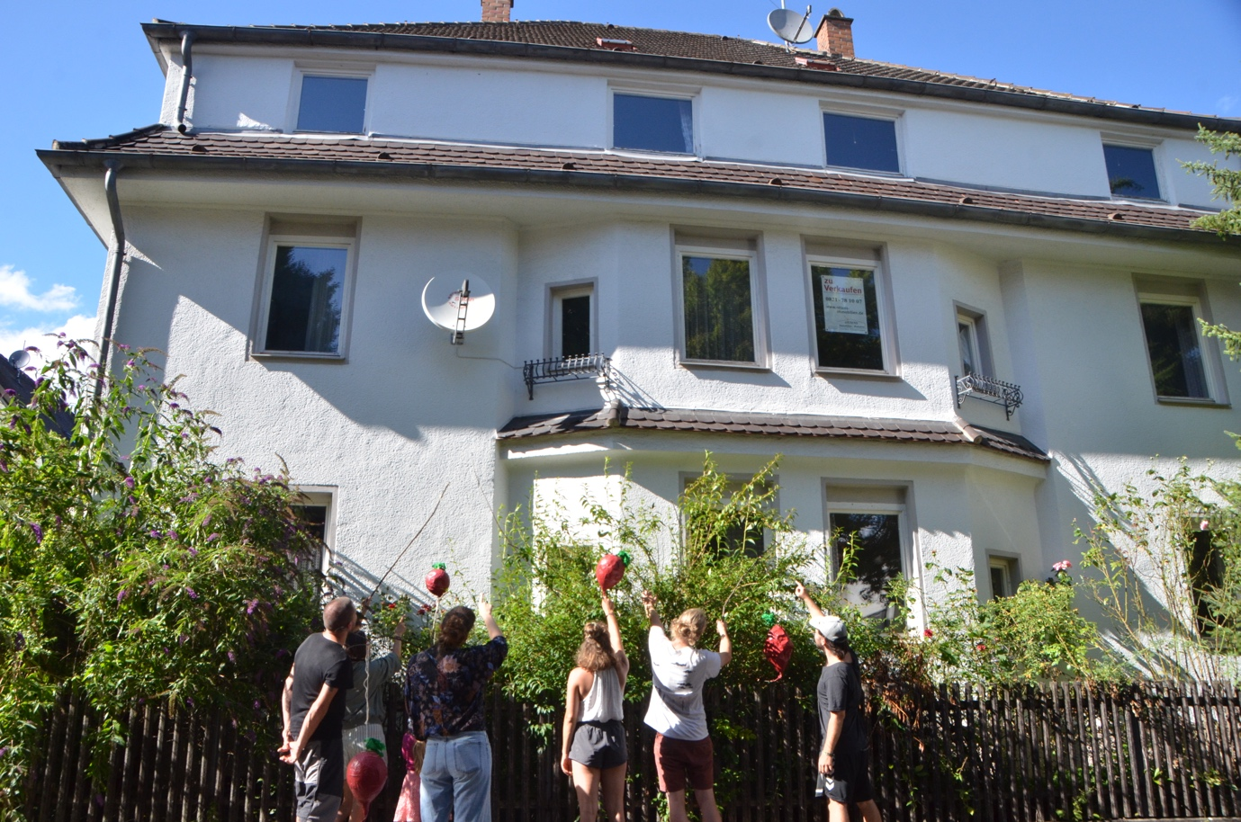

Augsburg. Zum zweiten Mal in diesem Jahr versucht der Augsburger Verein Pa*radieschen e.V. ein leerstehendes Gebäude im Augsburger Stadtgebiet zu kaufen. Das Haus im Stadtteil Pfersee soll langfristig bezahlbaren Wohnraum für etwa 15 Personen bieten. Geplant sind außerdem öffentliche Räume für das Quartier. Die Umsetzung ist jedoch abhängig von der Unterstützung vieler Privatpersonen, die dem Verein niedrig verzinste Direktkredite zur Verfügung stellen.

"Wir beobachten mit großer Sorge, dass die Mietpreise in Augsburg rasant steigen. Dagegen möchten wir mit unserem Projekt ein Zeichen setzen", meint Felicia Reintke vom Verein Pa*radieschen. Die Vereinsmitglieder wollen Direktkredite von mehreren hundert Privatpersonen sammeln und damit ein leerstehendes Wohngebäude kaufen und sanieren. "Die Direktkredite sind deutlich niedriger verzinst als jeder Bankkredit. Außerdem macht unser Verein keinen Profit mit der Vermietung des Gebäudes. So bleiben die Mieten dauerhaft auf einem vergleichsweise niedrigen Niveau.", so Reintke.

Neben dem Wohnraum sind außerdem öffentliche Räume im Gebäude geplant, beispielsweise eine offene Werkstatt, ein Seminarraum und ein Verschenkeregal im Keller. "Wir wollen mit dem Projekt einen Begegnungsort schaffen, von dem alle profitieren können - unabhängig von der Größe des Geldbeutels", sagt Max Schorer vom Verein Pa*radieschen.

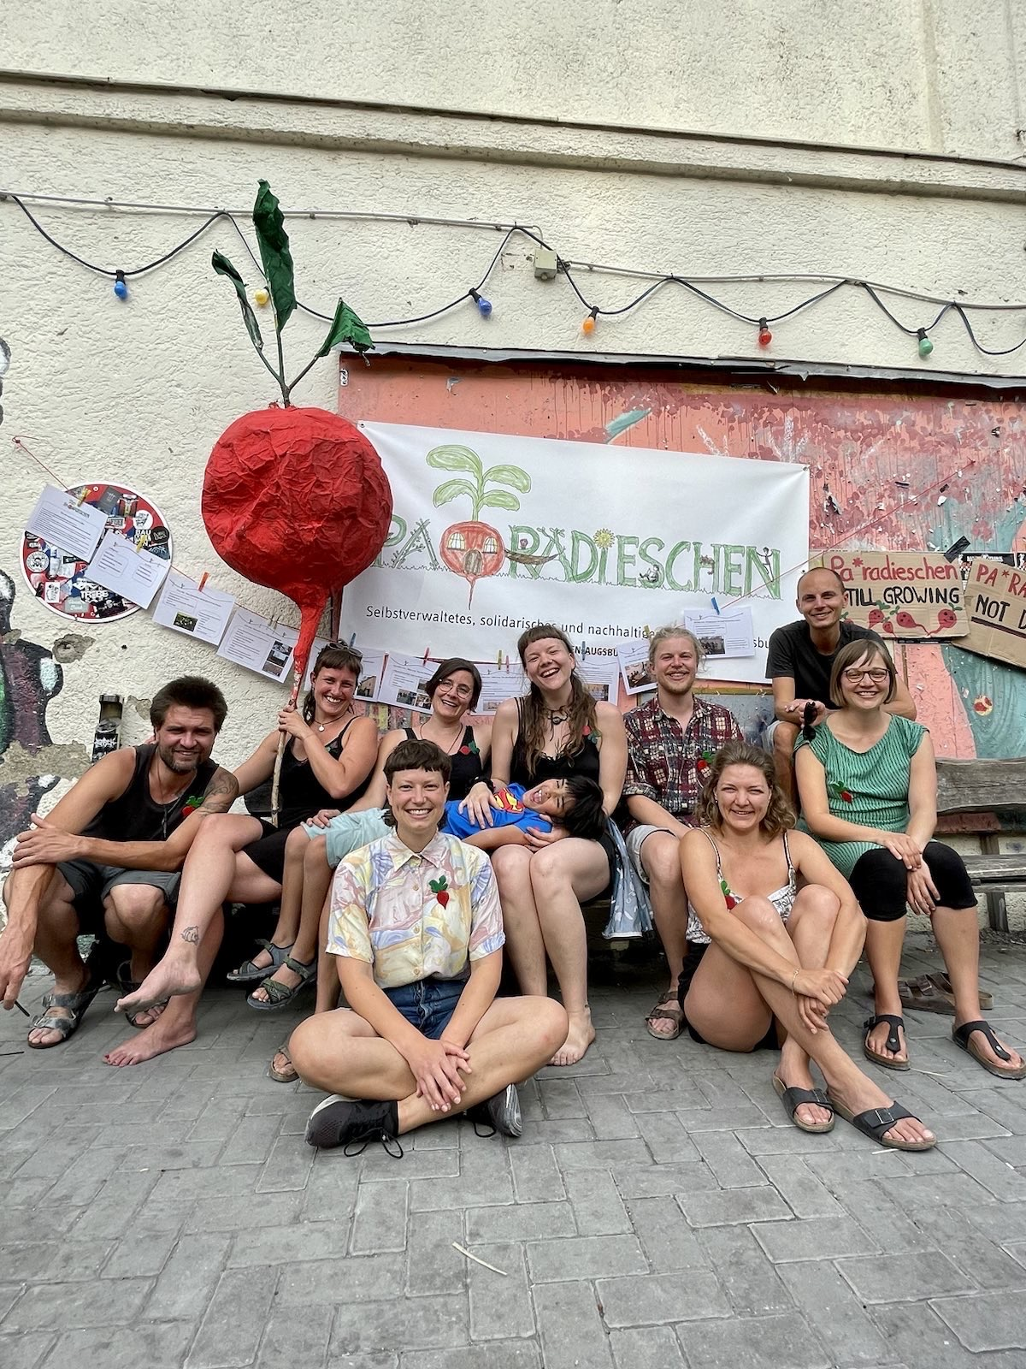

Bereits im Frühjahr hatte der Verein über 1,3 Millionen Euro Direktkredite von über 200 Privatpersonen gesammelt, um ein altes Pfarrhaus an der Augsburger Kahnfahrt zu kaufen. Nachdem der damalige Eigentümer am Tag des Notartermins den Kauf abgesagt hatte, war der Verein erneut auf der Suche nach einer passenden Immobilie. "Wir freuen uns sehr, dass wir nur fünf Monate nach dem geplatzten Hauskauf eine neue Immobilie in Aussicht haben. Der jetzige Verkäufer hat das Haus für uns reserviert und steht unserem Projekt sehr offen gegenüber. Wenn wir nun genügend Menschen finden, die uns einen Direktkredit geben, kann unser Traum vom bezahlbaren, gemeinschaftlichen Wohnen in Pfersee schon bald Realität werden", sagt Max Schorer vom Verein Pa*radieschen.

